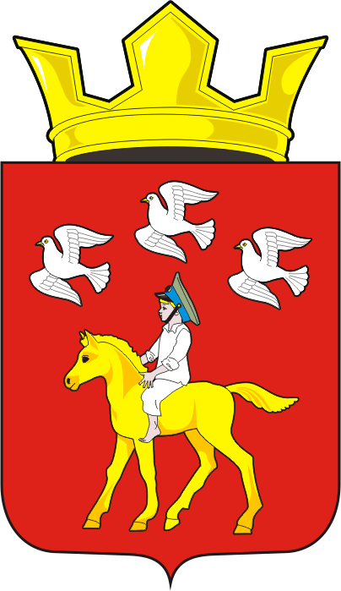
СОВЕТ ДЕПУТАТОВ муниципального образования ЧЕРКАСский сельсовет Саракташского района оренбургской области третий созыв

Р Е Ш Е Н И Е
Тридцать шестого заседания Совета депутатов Черкасского сельсовета третьего созыва

26 ноября 2019 года с. Черкассы № 185

Об исполнении бюджета муниципального образования
Черкасский сельсовет за 3 квартал 2019 года

На основании статей 12, 132 Конституции Российской Федерации, статьи 9 Бюджетного кодекса Российской Федерации, статьи 35 Федерального закона от 06.10.2003 года № 131-ФЗ «Об общих принципах местного самоуправления в Российской Федерации» и Устава Черкасского сельсовета, Совет депутатов Черкасского сельсовета

РЕШИЛ:
1. Принять к сведению отчет об исполнении бюджета муниципального образования Черкасский сельсовет за 3 квартал 2019 по доходам в сумме 8 135,201 тыс. рублей и расходам в сумме 7 779,939 тыс. рублей с превышением доходов над расходами в сумме 355,262 тыс. рублей.
1.1. Утвердить исполнение:
- по доходам бюджета сельсовета за 3 квартал 2019 год согласно приложению №1,
- по структуре расходов бюджета сельсовета за 3 квартал 2019 год согласно приложению №1.
2. Настоящее решение вступает в силу после дня его обнародования и подлежит размещению на официальном сайте Черкасского сельсовета в сети «интернет».
3. Контроль за исполнением данного решения возложить на постоянную комиссию по бюджетной, налоговой и финансовой политике, собственности и экономическим вопросам, торговле и быту (Айдамирову В.А.)

Председатель Совета депутатов
Глава муниципального образования Т.В. Кучугурова.

Разослано: администрации района, прокуратуре, постоянной комиссии, в дело.

Отчет об исполнении бюджета за 3 квартал 2019 год.
Доходная часть бюджета в 2019 году была утверждена в сумме 11 843 600 рублей, в том числе собственных доходов 4 697 100 рублей.
По итогам 9 месяцев 2019 года поступление доходов в бюджет сельсовета составили 8 135 201 рубль 08 копеек, что составило 68,69% (Шестьдесят восемь целых шестьдесят девять десятых процента).
В том числе поступило собственных доходов на сумму 2 683 026 рублей 08 копеек, что составило 57,39% (Пятьдесят семь целых тридцать девять десятых процента).

В том числе:
 | ПЛАН | ИСПОЛНЕНИЕ | % ИСП
Налог на доходы физических лиц | 2 400 000 | 1 386 471,50 | 57,77 %
Доходы от уплаты акцизов | 1 011 500 | 838 254,92 | 82,87 %
Совокупный доход  (единый сельхоз налог,налог взимаемый  с налогоплатильщиков выбравших в качестве  объекта налогообложения доходы) | 45 500 | 19 189,52 | 42,17 %
Налог на имущество | 204 000 | 159 6689,82 | 78,27 %
Земельный налог | 1 011 000 | 264 774,27 | 26,19 %
Безвозмездные поступления (субвенции, дотации) | 7 168 600 | 5 452 175,00 | 76,06 %

Бюджет расходной части сельсовета был запланирован на сумму 12 804 314 рублей 00 копеек, исполнение расходов бюджета сельсовета за 9 месяцев 2019 года составило 7 779 939 рублей 64 копейки, т.е. 60,76 %

В том числе:
 | ПЛАН | ИСПОЛНЕНИЕ | % ИСП
Общегосударственные вопросы | 4 609 215,97 | 2 986 362,38 | 64,79
Национальная оборона | 224 900,00 | 159 657,61 | 70,99
Национальная безопасность и правоохранительная деятельность | 720 300,00 | 295 033,56 | 40,96
Национальная экономика | 1 511 500,00 | 1 267 369,82 | 83,85
Жилищно-коммунальное хозяйство | 3 006 812,03 | 1 172 538,77 | 39,00
Культура, кинематография, средства массовой информации | 2 464 086,00 | 1 778 066,19 | 72,16
Социальная политика | 267 500,00 | 120 911,31 | 45,20
Дефицит бюджета составил 960 714 рублей.

